SVN管理

## 一、准备工作

### 安装SVN服务端

地址: <https://www.visualsvn.com/server/download/>

安装过程中，选择安装管理控制台，安装完成后，可以看到VisualSVNServer.exe 在运行，可以打开管理控制台。

在安装目录下的/bin/VisualSVN Server.msc。

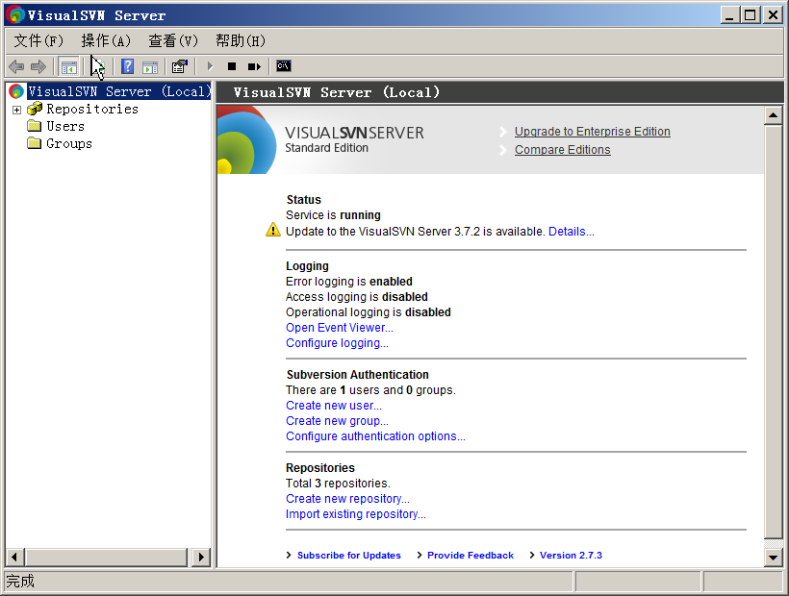

### 安装WMI查看器

Svn通过wmi对外提供接口。

项目地址:

<https://github.com/vinaypamnani/wmie2/releases>

安装完成后，双击打开

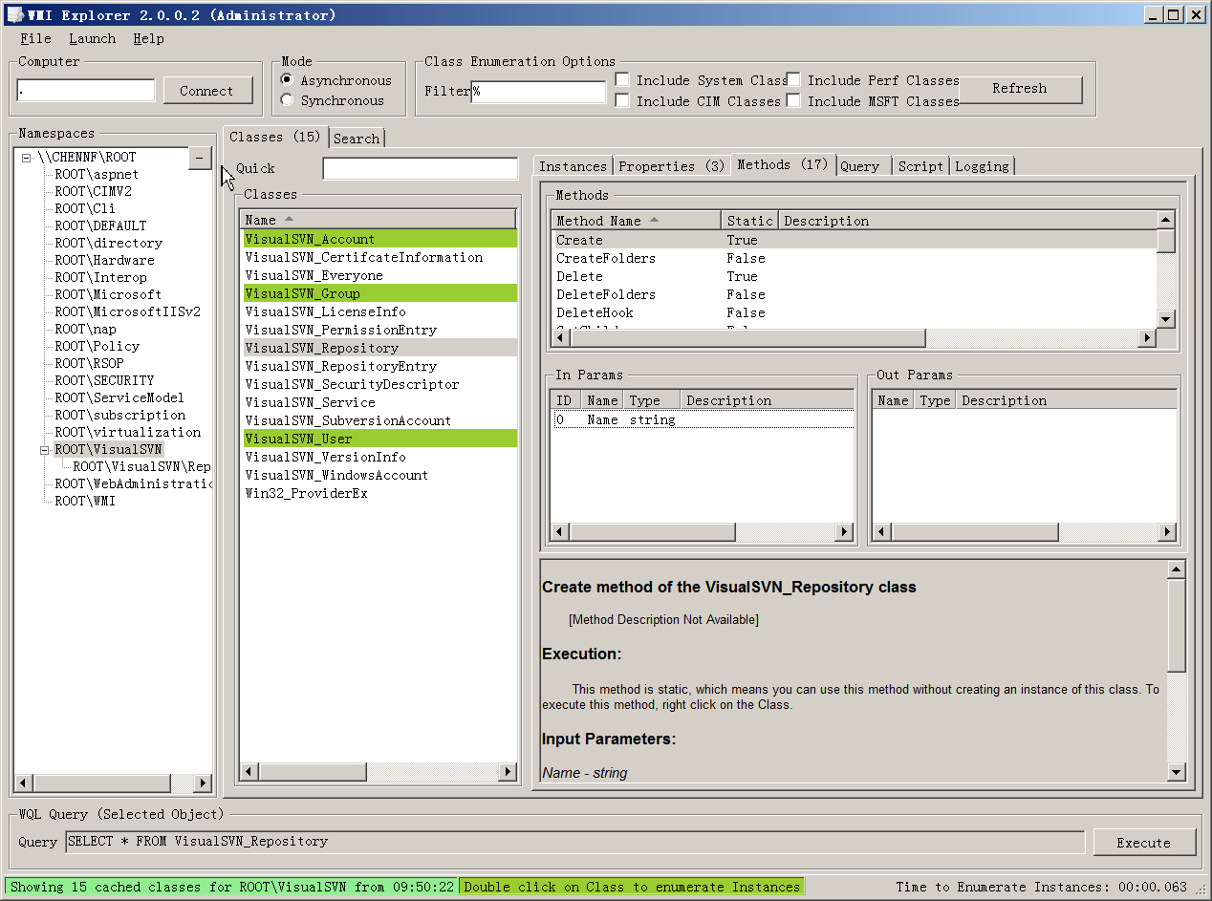

可以看到命名空间下的ROOT\VisualSVN，里面包含了管理SNV的接口信息。

## 二、开发

### 参考文档

<http://www.cnblogs.com/zhangqs008/p/3763803.html>

也可以用WMI Explorer提供的搜索

### C#Demo

注:部署到IIS，需要IIS执行用户有相应的权限，因为在本地测试，我将站点的运行用户变更为“Administrator”。

提供的Demo里面 SVNBusiness 类，由以前的同事整理，封装了调用WMI管理SVN的一些函数。

